

CONVENIO COLECTIVO DE LA EMPRESA DE SERVICIOS SERVICON FTV, S.L.

PREÁMBULO

Convenio Colectivo de Trabajo de la empresa SERVICON FTV, S.L. , suscrito el 02/01/2013 por la Comisión Negociadora formada por la representación empresarial y el delegado de personal, encontrándose ambas partes con legitimación suficiente conforme a lo establecido en el Título III del Estatuto de los Trabajadores.

TÍTULO I

DISPOSICIONES GENERALES

CAPÍTULO I .- OBJETO Y ÁMBITO

Artículo 1. AMBITO PERSONAL Y TERRITORIAL.- El presente convenio, que constituye un todo orgánico e indivisible, tiene carácter normativo y afecta a los trabajadores, cualquiera que sea su categoría profesional de la Empresa Servicón Ftv, S.L. en todos los centros de trabajo que la empresa tiene en territorio español.

1. Artículo 1. (bis) PRINCIPIO DE IGUALDAD.- El presente Convenio, su interpretación y

aplicación, se rige por el principio de igualdad y no discriminación por razones personales que * consagran los Artículos 14 de la Constitución y 17.1 del Estatuto de los Trabajadores, y muy

especialmente por el principio de igualdad efectiva de mujeres y hombres que ha /ÿ desarrollado la Ley Orgánica 3/2007, de 22 de marzo, cuyas previsiones se consideran como

referencia interpretativa primordial del presente Convenio Colectivo.

Todas las referencias en el texto del convenio a «trabajador» o «empleado»,

«Trabajadores» o «empleados», «operario» u «operarios», se entenderán efectuadas indistintamente a las personas, hombre o mujer, que trabajan en la empresa comprendida en el ámbito personal y territorial expresado en el Artículo 1.

Artículo 2. ÁMBITO TEMPORAL.- El presente convenio se iniciará el día uno de enero del 2013, y alcanzará hasta el día treinta y uno de diciembre de 2016, prorrogándose tácitamente por años sucesivos en todos los conceptos, si no se denuncia por cualquiera de las dos partes con la antelación mínima de tres meses a su finalización.

Artículo 3. ÁMBITO FUNCIONAL.- El presente Convenio de Trabajo establece las normas básicas en las relaciones laborales entre Servicón FTV, S.L. y sus trabajadores, cualquiera que sea su categoría laboral.

Artículo 4. ENTRADA EN VIGOR Y EFECTOS ECONÓMICOS.- independientemente de la

fecha de su firma, de la de su homologación por la Autoridad Laboral y de su publicación en el ,

«Boletín Oficial» de la provincia, el presente convenio surtirá todos los efectos pactados a * partir del primero de enero del 2013. Para el año de 2013 las tablas salariales seran las que se

especifican en el anexo del presente Convenio. Para los aõos 2014, 2015 y 2016, se establece

que los conceptos salariales y sociales, tendrán un aumento correspondiente al incremento

,

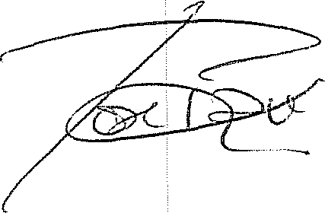que experimente el S.M.l. de cada año, publicado por la Administración Pública Estatal y que se trasladará íntegramente al Salario Base..

Artículo 5. CONDICIONES MÁS BENEFICIOSAS.- Todas las condiciones económicas establecidas en este Convenio tienen consideración de mínimas, por lo que los pactos, cláusulas y situaciones actuales implantadas individualmente entre Empresa y Trabajadores que en su conjunto y cómputo anual impliquen condiciones más beneficiosas que las pactadas en el presente Convenio, deberán respetarse en su integridad manteniéndose estrictamente “ad personam”, siempre que subsistieran *has* causas que motivaran dichas condiciones.

Artículo 6. ABSORCIÕN Y COMPENSACIÓN.- Las condiciones económicas de toda índole pactadas en este Convenio forman un todo orgánico y sustituirán, compensarán y absorberán en cómputo anual y global a todas las existentes al 31 de diciembre de 2012, cualquiera que sea la naturaleza, origen o denominación de las mismas. No obstante, se respetarán las situaciones personales que con carácter global y en conjunto anual excedan de las condiciones pactadas en el presente Convenio, manteniéndose «ad personam».

Capítulo 2.- ORGANIZACIÓN DEL TRABAJO EN LA EMPRESA



La organización del trabajo, de acuerdo con lo previsto en este Convenio corresponde a la Dirección de la Empresa, que la desarrollará dentro de los límites del ejercicio regular de sus

facultades de organización, dirección y control de trabajo, y atendiendo a las necesidades , técnico-económicas existentes en cada momento.

Artículo 8. MOVILIDAD FUNCIONAL.

La movilidad funcional, como manifestación de ese poder de dirección, se ejercerá de acuerdo a las necesidades empresariales y a lo previsto en el artículo 39 del Estatuto de los Trabajadores, respetando, en todo caso, los derechos económicos y profesionales de los trabajadores.

Artículo 9 MOVILIDAD GEOGRÁFICA

Dado que la actividad laboral de la Empresa Servicón Ftv, S.L., depende de los contratos de trabajo que debe atender, la prestación de dichos servicios, se realiza de manera habitual en forma de trabajo itinerante, es decir, la naturaleza itinerante y de movilidad del centro de trabajo es nota consustancial de todos los contratos de trabajo que la empresa debe atender, siendo necesario por tanto, el desplazamiento de los trabajadores a los distintos lugares en los que la empresa debe prestar sus servicios, siendo aceptada por tal motivo por ambas

partes la indeterminación de los Centros de Trabajo. ,



Artículo 10. CONFIDENCIALIDAD PROFESIONAL

El carácter confidencial de la prestación de los servicios hace especialmente exígible que los trabajadores sujetos a este Convenio Colectivo de Empresa mantengan con especial rigor los

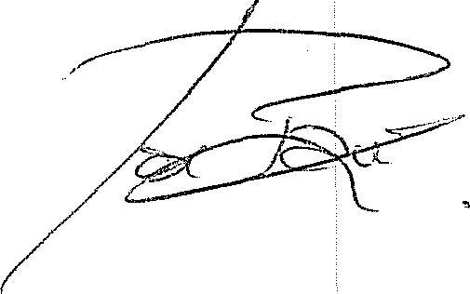secretos relativos a la explotación y negocios de sus Empresas y de aquellas a las que se presten los servicios, todo ello de acuerdo con lo establecido en la legislación vigente.

TÍTULO II

CONDICIONES ECONÓMICAS.

Artículo 11. GRUPOS DE PERSONAL.

Los grupos de personal se recogen en el anexo III del presente convenio.

Artículo 12. CLASIFICACIÕN SEGÚN FUNCIONES

Las clasificaciones del personal consignadas en el presente Convenio Colectivo, son meramente enumerativas, no limitativas y no suponen la obligación de tener previstas todas las plazas y categorías enumeradas, si las necesidades y volumen de la Empresa no lo requieren.

Artículo 13. . CONDICIONES ECONÓMICAS.

Las condiciones económicas del presente convenio serán las recogidas en el anexo I del mismo, dentro de las tablas salariales, así como en los conceptos que figuran dentro del presente convenio como anexo número II.

El incremento salarial y la cláusula de revisión para los años 2.013, 2.014 y 2.015 serán los que se determinan por el Gobierno, con la publicación del S.M.I., que será el que se aplique como Salario Base, por *Io* que el incremento se trasladará íntegramente al Salario Base.

En aquellas categorías en las que su salario base no coincida con el SMI, el incremento salarial anual, sera el del 80% del IPC general nacional que se publique a 31 de diciembre, y que será trasladado Integra y exclusivamente al Salario Base.

Artículo 14. GRATIFICACIONES EXTRAORDINARIAS.

Gratificación de Julio y Navidad. El personal at servicio de la Empresa Servicón Ftv, S.L ’! percibirá dos gratificaciones extraordinarias con los devengos y fechas de pago siguientes:

* 1. Gratificación de Julio: Se devengará del 1 de enero al 30 de junio. independientemente del inicio y la finalización de su devengo, el pago se realizará prorrateado en las *seis*

mensualidades del primer semestre. ••

El importe de esta gratificación será el mismo importe que el Salario Base correspondiente “ al Anexo Salarial.

* 1. Gratificación de Navidad: Se devengará del 1 de julio al 31 de Diciembre.

Independientemente del inicio y la finalización de su devengo, el pago se realizará prorrateado en las seis mensualidades del segundo semestre.

Estas pagas son las que se refiere el artículo 31.1 del Estatuto de los Trabajadores.

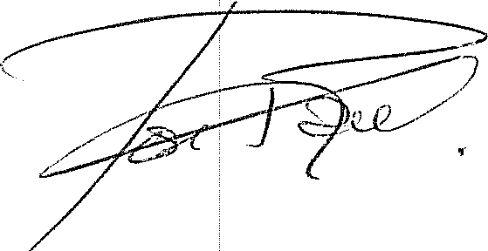

Artículo 15. UNIFORME Y ROPA DE TRABAJO.

La Empresa entregará a todo su personal las prendas de trabajo necesarias, siendo obligatorio el uso de las mismas. En caso de abonar indemnizaciones económicas, por este concepto, las cantidades que se abonarán serán las especificadas en el anexo número I del presente Convenio, quedando en este caso la Empresa exonerada de la entrega de ropa de trabajo.

TÍTULO III

JORNADA Y DESCANSOS.

Artículo 16. JORNADA.

La Duración de la jornada ordinaria será de 165 horas mensuales de trabajo efectivo.

El tiempo de trabajo se computará de modo que tanto al comienzo como al final de la jornada diaria, continuada o partida, el trabajador se encuentre en su puesto de trabajo.

Esta jornada constituye un cómputo anual de 1815 horas de trabajo efectivo.

Artículo 17.JORNADA DIARIA DE TRABAJO Y DESCANSOS.

* 1. La jornada de trabajo diaria podrá ser continuada o partida.
  2. En la jornada partida los turnos, que serán como máximo dos al día, tendrán un máximo de seis horas y un mínimo de cuatro
  3. Entre la terminación de una jornada y el comienzo de la siguiente han de transcurrir como mínimo 12 horas.
  4. El descanso semanal será de día y medio ininterrumpido, siendo potestad de la empresa el fijar a cada trabajador/a el día y medio a disfrutar, respetando los que actualmente se vengan

disfrutando, sin perjuicio de su posible modificación de acuerdo con los procedimientos legales ’" establecidos al efecto.

* 1. No obstante lo establecido en el párrafo anterior con la finalidad de poder afrontar ”..' debidamente determinados despuntes de actividad, la empresa podrá, en ese momento y de

acuerdo con el trabajador, establecer jornada semanal de seis días de trabajo consecutivos con descanso en un día, debiendo de respetar la empresa lo siguiente:

1. No podrá aplicarse a más de tres semanas consecutivas, y como máximo nueve al año, pudiéndose utilizar tal jornada en los períodos de Navidad/Reyes, Semana Santa y un mes entre agosto y noviembre.
2. El trabajador deberá solicitar compensación de los medios días no descansados, dentro de los tres meses siguientes a dichas fechas, (exceptuando en Semana Santa, del 22 de Diciembre al 6 de Enero y en los meses de Julio y Agosto). En el disfrute de la compensación no podrán

coincidir más del 10% del personal de la empresa, respetándose en todo momento para ”’ establecer la preferencia el orden en que la empresa reciba la solicitud del trabajador.





Todo trabajador disfrutaré de un período de vacaciones de 30 días naturales por año de , servicio.

Se abonarán a razón del importe del Salario Base, fijado en el Anexo I para cada categoría.

Cuando el período de vacaciones fijado en el calendario de vacaciones de la empresa al que se refiere el párrafo anterior, coincida en el tiempo con una incapacidad temporal derivada del embarazo, el parto o la lactancia natural o con el período de suspensión del contrato de trabajo previsto en el artículo 48.4 del Estatuto de los Trabajadores, se tendrá derecho a

disfrutar las vacaciones en fecha distinta a la de la incapacidad temporal o a la del disfrute del ” permiso que por aplicación de dicho precepto le correspondiera, al finalizar el período de ', suspensión, aunque haya terminado el año natural a que correspondan.

El calendario de fechas que recoja el período de vacaciones a disfrutar por los trabajadores será aquel que el empresario elabore de común acuerdo con el comité de empresa o delegados de personal o, en ausencia de estos, deberán ser todos y cada uno de los trabajadores.

Dicho calendario deberá quedar fijado y publicado en el tablón de anuncios de la sede social, antes del 31 de enero de cada ejercicio.

Los trabajadores que tengan hijos en edad escolar, tendrán preferencia a que las suyas coincidan con los periodos de vacaciones escolares de aquellos, siempre que dicho período escolar esté incluido en el cuadro de vacaciones, sin que ello signifique preferencia a favor de los citados trabajadores en la elección de un turno determinado sino, únicamente, a que sus vacaciones se disfruten dentro de los límites del período de vacaciones escolares.

En los casos en que coincidan en un mismo turno más de un trabajador del mismo Servicio, * con hijos en edad escolar, se seguirá el siguiente orden, relativo a ejercitar sus derechos de

preferencia: %

* 1. Acuerdo de los trabajadores afectados.
  2. En defecto de acuerdo, por sorteo efectuado por la dirección de la empresa, en presencia de los trabajadores afectados y sus representantes legales.

En todo caso, el derecho de preferencia solo ha de ir referido al período de 30 días naturales de vacaciones, quedando al arbitrio de la empresa, la asignación del disfrute de los catorce días, correspondientes a las fiestas no recuperables, en su caso.

El derecho de preferencia estará limitado temporalmente a la vigencia del presente convenio colectivo, excluidas sus eventuales prórrogas, debiéndose respetar, en todo caso, los calendarios de vacaciones ya formalizados y publicados por la empresa para el año 2013.

Se entiende como año natural el que va de primero de enero a treinta y uno de diciembre.

Artículo 19. FIESTAS NO RECUPERABLES.

1. De conformidad con lo establecido en el artículo 37.2 del Texto Refundido de la Ley del ”;" Estatuto de los Trabajadores, se considerarán catorce días como fiestas no recuperables, de

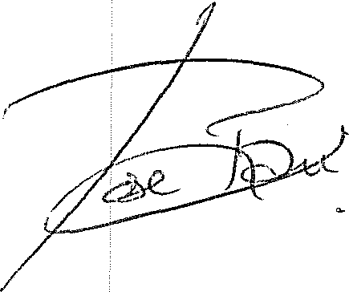forma que en caso de que alguna festividad coincidiera con el disfrute de las vacaciones o día libre del productor, el trabajador tendrá derecho a acumularlas al periodo vacacional, o negociar con el empresario el disfrute para otras fechas. De no mediar acuerdo, se acumularán obligatoriamente al período vacacional. Tal derecho no procederá en el caso de que la festividad fuera coincidente con estado de Incapacidad Temporal del trabajador, y en caso de



que la disfrutare (cuando no coincida con día libre o vacaciones del productor) y también en el •

caso de aquellos servicios prestados en empresas que tuvieran por costumbre cerrar en dichas

festividades, no siendo necesarios los mismos. //•

1. Cuando el trabajador o trabajadora hubiera disfrutado la compensación de los festivos y posteriormente se incluyera alguna de las referidas fiestas en situaciones de I.T., los citados días serán descontados del disfrute del año siguiente.
2. Aquellos trabajadores que no descansaren estos días festivos, podrán acumular el total de ellos al periodo vacacional, o negociar con el empresario el disfrute para otras fechas. En caso de desacuerdo se acumularán obligatoriamente al período vacacional.

Artículo 20. HORAS EXTRAORDINARIAS.

Tendrán la consideración de horas extraordinarias las que excedan de la jornada ordinaria establecida en el art. 16 de este Convenio Colectivo.

Con el fin de cubrir *las* urgencias imprevisibles en la jornada normal, se marca un límite ' máximo por trabajador o trabajadora que queda establecido en ochenta horas anuales.

Se establece la posibilidad de que cada trabajador pueda optar entre el abono de las horas

extraordinarias en la cuantía que se fije, que en ningún caso podrá ser inferior al valor de la ,’ hora ordinaria, o compensarlas por tiempos equivalentes de descanso retribuido. En ausencia *” de pacto al respecto, se entenderá que las horas extraordinarias realizadas deberán ser

compensadas mediante descanso dentro de los cuatro meses siguientes a su realización.

Se entenderá, por horas extraordinarias estructurales las necesarias por periodos punta de producción, ausencias imprevistas, cambio de turno y mantenimiento, siempre que no quepa la utilización de las distintas modalidades de contratación temporal o parcial objeto de las disposiciones que han sido dictadas en desarrollo del acuerdo nacional sobre empleo.

El valor de la hora extraordinaria para cada Grupo y categoría se corresponderá en 2.013 a 4,81 €/hora.

TÍTULO IV

CONDICIONES SOCIALES.



El personal afectado por el presente Convenio Colectivo tendrá derecho a licencias retribuidas en virtud de lo que a tal efecto dispone el artículo 37.3 del Estatuto de los Trabajadores.

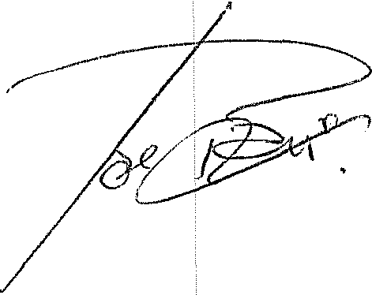 Artículo 22. MATERNIDAD.

Las partes se remiten en cuanto a las condiciones del disfrute del permiso por maternidad a las condiciones fijadas por la normativa general vigente en cada momento, si bien se podrá acumular su periodo al vacacional que le corresponda.

Los trabajadores o trabajadoras, por lactancia de un hijo menor de nueve meses, tendrán derecho una hora de ausencia del trabajo, que podrán dividir en dos fracciones.

La mujer por su voluntad, podrá sustituir este derecho por:

1. la reducción de su jornada en una hora, pudiendo entrar en su puesto de trabajo una hora después o salir del mismo una hora antes.
2. El permiso de lactancia se podrá acumular, a opción de la trabajadora, al periodo de maternidad, a la finalización del mismo.
3. Este permiso podrá ser disfrutado indistintamente por la madre o el padre si ambos trabajan.

No obstante, si dos o más trabajadores de la misma empresa generasen este derecho por el mismo sujeto causante, el empresario podrá limitar su ejercicio simultáneo por razones justificadas de funcionamiento de la empresa.

Artículo 23. EXCEDENCIAS.

Las partes se remiten en cuanto a las condiciones del disfrute de excedencias, a las condiciones fijadas por la normativa general vigente en cada momento.

TÍTULO V

CAUSAS DE EXTINCIÓN DEL CONTRATO DE TRABAJO.

Artículo 24. CAUSASDEEXTINCIÓN DELCONTRATODETRABAJO.

El cese de los trabajadores en las empresas tendrá lugar por cualquiera de las causas previstas en el Estatuto de los Trabajadores y demás legislación vigente.

En el caso de cese por voluntad del trabajador, el personal directivo, titulado y técnico deberá preavisar su baja con una antelación no inferior a dos meses. El personal administrativo o de mando intermedio, el personal operativo, subalterno y de oficios varios, con quince días hábiles de antelación. La falta de cumplimiento del preaviso llevará consigo la pérdida del salario

correspondiente a quince días hábiles. '

El preaviso deberá ejercitarse siempre por escrito y la empresa vendrá obligada a suscribir el acuse de recibo.

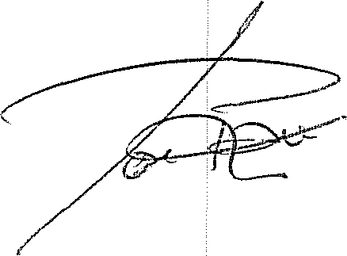La falta de preaviso por parte de la empresa en casos de finalización del contrato, de quince ‘, días según prevé la legislación vigente, dará lugar a la indemnización correspondiente o a la * parte proporcional si el preaviso se hubiera afectado en período inferior al previsto.

Las liquidaciones se pondrán a disposición de los trabajadores dentro de los quince días naturales siguientes a la fecha de baja. En el caso de que el trabajador no devuelva a la empresa en el momento de la baja documentación, prendas de tral3ajo u otros objetos propiedad de la misma, quedará condicionado el pago de la liquidación a la entrega de los mismos o a su descuento por valor efectivo en dicha liquidación.

TÍTULO VI

FALTASYSANCIONES

Artículo 25. FALTAS DE PERSONAL.

Las acciones u omisiones punibles en que incurran los trabajadores se clasificarán según índoles • y circunstancias que concurran en leves, graves y muy graves.

La enumeración de las *faltas leves,* graves *y* muy graves *será* de carácter enunciativa y no ," limitativa.

Artículo 26. FALTAS LEVES Serán faltas leves las siguientes:

1. La de descuido, error o demora inexplicable en la ejecución de cualquier trabajo.
2. De una a tres faltas de puntualidad en la asistencia al trabajo durante el período de un mes, inferiores a quince minutos, siempre que de estos retrasos no se deriven, por la especial función del trabajador, graves perjuicios para el trabajo que la Empresa le tenga encomendado que en todo caso se calificará de falta grave.
3. No cursar en tiempo oportuno la baja correspondiente cuando se falta al trabajo por motivo justificado, a no ser que se pruebe la imposibilidad de haberlo efectuado.
4. Pequeños descuidos en la conservación del material.
5. No comunicar a la Empresa los cambios de domicilio y demás circunstancias que afecten a la

actividad laboral. ‹

1. Faltar un día al trabajo sin la debida autorización o causa justificada, en el periodo de un mes.
2. No justificar, suficientemente y/o en plazo, dentro de las veinticuatro horas siguientes, la ausencia al trabajo.
3. La falta de aseo, limpieza personal, del uniforme, ropa o equipos. Observar Aspecto descuidado. No portar el uniforme o parte de él.

Artículo 27. FALTAS GRAVES

Serán faltas graves las siguientes:

* 1. Más de tres faltas de puntualidad en la asistencia al trabajo, no justificadas, cometidas en el período de un mes.
  2. Menos de tres faltas de asistencia al trabajo sin la debida autorización o causa justificada, durante el período de un mes.
  3. La simulación de enfermedad o accidente.
  4. La mera desobediencia a sus superiores en acto de servicio. Si la desobediencia implica quebranto manifiesto para el trabajo, o de ella se derivase perjuicio notorio para la Empresa, podrá ser considerada como falta muy grave.
  5. Simular la presencia de otro trabajador, fichando o firmando por él. “’•
  6. Falta al respeto y consideración al público.
  7. Discusiones molestas con los compañeros de trabajo en presencia del público.
  8. La reincidencia en más de una falta leve, aunque sean de distinta naturaleza, dentro de un trimestre y habiendo mediado sanción que no sea la de amonestación verbal.
  9. Abandono del servicio por más de diez minutos y hasta ciento veinte en una misma jornada.

Si se causaran perjuicios muy graves la falta será considerada muy grave.

* 1. El empleo de tiempo de trabajo, materiales, etcétera, en cuestiones ajenas al trabajo o en beneficio propio.
  2. Entrometerse en asuntos propios del cliente, su personal o visitas.
  3. Incumplir las normas de seguridad y salud establecidas por la empresa o el Cliente cuando de dicho incumplimiento se pueda derivar o derive un riesgo no muy grave para sí o para tercero.

Serán faltas muy graves *las* siguientes:

1. Más de cinco faltas de asistencia al trabajo sin justificar en un periodo de seis meses o diez

durante el año.

1. Fraude, deslealtad o abuso de confianza en las gestiones encomendadas, así como en el trato con los compañeros de trabajo o cualquier otra persona al servicio de la Empresa en relación de trabajo con ésta, o hacer negociaciones de la misma actividad contratada por cuenta propia o de otra persona sin expresa autorización de la Empresa.
2. Hacer desaparecer, inutilizar o causar desperfecto en materiales, útiles, herramientas, maquinaria, aparatos, instalaciones, edificios, enseres o documentos de la Empresa ó del Cliente.

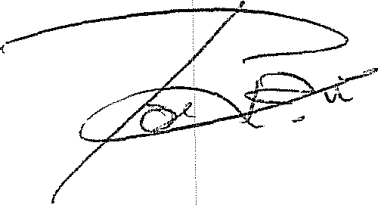9

..3

1. Robo, hurto o malversación de cometidos dentro o fuera de la Empresa.
2. La embriaguez o uso de drogas durante el servicio.
3. La embriaguez fuera de los actos de servicio vistiendo uniforme de la Empresa.
4. Violar el secreto de correspondencia o documentos reservados de la Empresa.
5. Dedicarse a actividades que la Empresa hubiera declarado incompatibles.
6. Los malos tratos de palabra y obra, abuso de

autoridad o la falta grave de respeto y

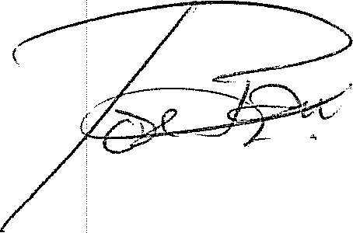consideración a los jefes o a sus familiares, así como a los compañeros y subordinados. ,

1. Dormirse estando de servicio.

I‹) La disminución voluntaria y continuada en el rendimiento normal de la labor.

* 1. La reincidencia en falta grave, aunque sea de distinta naturaleza, siempre que se cometa dentro de un período de tres meses de la primera.

1. El abandono sin causa justificada del trabajo.
2. Entregarse a juegos o distracciones cualesquiera que sean, estando en servicio.
3. Tres o más faltas de asistencia de trabajo durante el período de un mes sin causa justificada.
4. No acreditación documental de las situaciones de enfermedad dentro del plazo de tres días desde que se produjo la contingencia y ello con independencia de que haya existido notificación verbal.
5. El abandonar el trabajo en puestos de responsabilidad, independientemente del tiempo de abandono.
6. La participación en riña o pendencia estando de servicio o fuera de él, en este último caso por motivos de trabajo.
7. Pedir, exigir o aceptar remuneración u otro beneficio del cliente u otra persona, relacionado con el trabajo.
8. La negativa a pasar revisiones médicas obligatorias en los términos del artículo 22 de la Ley de Prevención de Riesgos Laborales y demás normativa concordante. Se incluye la no colaboración al respecto.
9. Permitir el acceso a un Iugar a personal no autorizado.
10. No cumplir las obligaciones derivadas del uso de vehículo de la empresa.

x) El Acoso sexual laboral. Se considerará ilícito condicionar alguna decisión laboral a la aceptación de propuestas sexuales. Las empleadas y empleados tienen derecho a presentar ante la dirección denuncias si aquel se produce. Para el tratamiento de las mismas se actuará con prontitud y seriedad y con respeto a los bienes jurídicos de todas las partes.





Las sanciones máximas que podrán imponerse a los que incurran en faltas serán las siguientes:

*Por faltas leves:*

Amonestación verbal. '°

Amonestación por escrito.

Suspensión de empleo y sueldo de un día.

*Por faltas graves:*

Suspensión de empleo y sueldo de tres a quince días.

*Por faltas muy graves:*

Suspensión de empleo y sueldo de dieciséis *a* sesenta *días.*

Despido.

*Prescripción de las faltas y sanciones:*

Las faltas leves prescribirán a los diez días, las graves a los veinte días y las muy graves a los sesenta días, a contar desde la fecha en la que la empresa tenga conocimiento de los hechos.

El cumplimiento de la sanción impuesta se llevará a efecto dentro de los doce meses siguientes a la fecha de comunicación de la misma.

TÍTULO VII

DERECHOS SINDICALES

Artículo 30. DERECHOS SINDICALES.

Los delegados de personal o miembros del comité de empresa podrán acumular anualmente las horas retribuidas para el ejercicio de las funciones en uno o varios de aquéllos, sin rebasar el máximo total legalmente establecido.

A petición escrita del trabajador la empresa se obliga a descontar de la nómina de este y remitir a la cuenta del sindicato que indique la cuota sindical correspondiente.

Deberá preavisarse a la empresa por escrito firmado y con aÍ menos noventa y *seis* horas de

antelación. ’

En los supuestos en los que se requiera informe del comité de empresa, sin perjuicio De lo establecido en el artículo 64.2 del Estatuto de los Trabajadores, éste deberá Entregarlo a la

empresa en el plazo máximo de quince días. Su silencio deberá Considerarse como positivo d la

medida propuesta por la empresa. .,:\

Disposición adicional primera.

En lo no previsto en este Convenio Colectivo se estará, única y exclusivamente, a las

disposiciones contenidas en

el Estatuto de los Trabajadores y normas que, a esta Ley

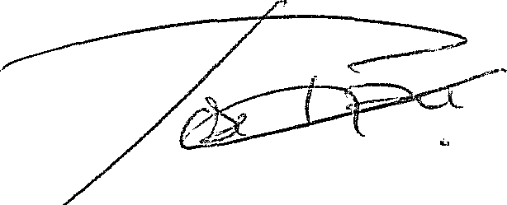complementan de tal forma, que no se complementan con otros Convenios Colectivos ni



Ordenanzas Laborales. Disposición adicional segunda.

Este Convenio Colectivo, por sus firmantes, se considera un todo indivisible, de forma que por

sentencia firme fuera declarado ilegal cualquiera de sus normas o disposiciones, todo el Convenio quedará sin validez, procediéndose por las partes a negociar nuevamente, con

libertad de criterio, el Convenio que ahora suscribe.

ANEXO I TABLAS SALARIALES

La estructura salarial que pasarán a tener las retribuciones desde la entrada en vigor del presente Convenio Colectivo, será la siguiente:

1. Salario Base.
2. Complementos de Puesto de Trabajo:

b1) Indemnizaciones o suplidos: plus de transporte y plus de mantenimiento de vestuario.

*Cuantía de las retribuciones.*

La empresa garantiza la percepción de haberes por meses vencidos del 01 al 10 del mes siguiente al devengo de dichos haberes.

Las retribuciones aplicables desde el 1 de enero de 2012, serán las establecidas en el anexo salarial. Para los años 2014, 2015 y 2016, se revisará en el porcentaje del I.P.C. real resultante al 31 de diciembre del año 2013, 2014 y 2015, respectivamente.

*InaplÍcación de Tablas Salariales.*

Los porcentajes de incremento salarial establecidos en este Convenio no serán de necesaria u obligada aplicación para la empresa cuando concurran *las* circunstancias o causas que justifiquen el descuelgue previsto en el artículo 82.3 del E.T.

En estos casos, la empresa trasladará a la representación legal de *los* trabajadores las *causas* que motivan la inaplicación de las mismas, abriéndose un periodo de consultas de 15 días naturales. Para valorar esta situación se tendrán en cuenta las circunstancias previstas en la legislación vigente.

A la solicitud de inaplicación de Tablas se deberá acompañar los documentos objetivos que acrediten la realidad de la causa expresada en el párrafo anterior, adjuntando Balances, cuenta de resultados, así como cualquier otro documento que considere oportuno el solicitante,

reservándose la representación legal de los trabajadores la facultad de solicitar la documentación e información adicional que estime pertinente, con carácter previo a resolver la inaplicación a la que se refiere el párrafo siguiente.

La representación legal de los trabajadores de la empresa, constatada las circunstancias objetivas aducidas, podrá manifestar su conformidad, que requerirá el acuerdo de la mayoría de la misma o de dichos representantes dentro del pla2O máximo indicado de 15 días, con la inaplicación temporal de las tablas, fijándose en el acuerdo una programación de la progresiva convergencia hacia la recuperación de las condiciones salariales establecidas en este Convenio colectivo, sin que en ningún caso dicha inaplicación pueda superar el periodo de vigencia del Convenio, ni como máximo los 4 años de duración.

Copia del acuerdo deberá ser notificado a la Comisión Paritaria del Convenio colectivo en el plazo de 5 días desde la fecha de acuerdo para su plena eficacia.

En caso de desacuerdo, la discrepancia podrá ser sometida por cualquiera de las partes a la Comisión Paritaria Nacional del Convenio en el plazo de cinco días siguientes a haberse producido el mismo, acompañando la documentación unida al expediente, pudiendo ésta recabar la documentación complementaria que estime oportuna, y una vez recibida ésta, se pronunciará en un plazo máximo de siete días naturales debiendo de tomar el acuerdo por mayoría de sus miembros, presentes o representados, aprobando la decisión empresarial cuando concurran las causas alegadas por la empresa o desaprobándola en caso contrario. En caso de desacuerdo, las partes podrán someterse al procedimiento previsto en los dos últimos párrafos del artículo 82.3 del E.T.

En los supuestos de ausencia de representación legal de los trabajadores en la empresa, estos podrán atribuir su representación a una Comisión designada de acuerdo con lo dispuesto en el articulo 41.4 del Estatuto de los Trabajadores.

ANEXO II CONCEPTOS SALARIALES

* 1. *Sueldo base.*

Se entenderá por sueldo base la retribución correspondiente, en cada una de las categorías profesionales a una actividad normal durante la jornada de trabajo fijada en este Convenio, y

que como tal sueldo base, se detalla en el Anexo I de este Convenio. ,

* 1. *Complementos de indemnización o suplidos.*

b 1) Plus de distancia y transporte: Se establece como compensación a gastos de desplazamiento y medios de transporte dentro de la localidad, así como desde el domicilio a los centros de trabajo y regreso de aquél. Su cuantía, en cómputo anual, y redistribuida en doce pagas, se establece en la columna correspondiente del anexo salarial.

b 1 1) Plus de mantenimiento de vestuario: Se establece como compensación de gastos que obligatoriamente correrán a cargo del trabajador por Iimpie2a y conservación del vestuario, calzado y dem' prendas que componen su uniformidad, considerándose a estos efectos, como indem iz ión.





Su cuantía, en cómputo anual, y redistribuida en doce pagas, se establece en la columna correspondiente en el anexo salarial.

Con independencia de la obligatoriedad de estos pluses, nunca tendi án la consideración de salario a ningún efecto, no incluyéndose en la base de cotización a la Seguridad Social, por tratarse de una compensación de las previstas en el artículo 26.2 del Estatuto de los Trabajadores, coincidente con el artículo 109.2.a) y c) de la Ley General de la Seguridad Social y demás disposiciones de aplicación.

ANEXO III

*Clasificación general.*

El personal que presta sus servicios en Servicon FTV, S.L. se clasificará por razón de sus funciones en los grupos que a continuación se indican:

*Grupos profesionales.*

1. *Personal Directivo.*
2. *Personal Administrativo, técnico de oficinas y ventas*
3. *Personal Mandos Intermedios.*
4. *Personal Operativo.*
5. *Personal Oficios Varios.*
6. *Personal Subalterno.*
7. *Personal directivo y titulado:*
8. Director General.
9. Director Administrativo.
10. Director Comercial.
11. Director de Personal.
12. Jefe de Departamento. *
13. Titulado de Grado Superior. Técnico de prevención de grado superior. /.
14. Titulado de Grado Medio. •
15. Gerente y/o Delegado Provincial.
16. *Personal administrativo, técnico de oficinas y ventas:*
17. Administrativo.
18. Vendedor.
19. Auxiliar Administrativo.
20. Telefonista.
21. *Personal mandos intermedios:*
22. Encargado/Encarg ado General.
23. 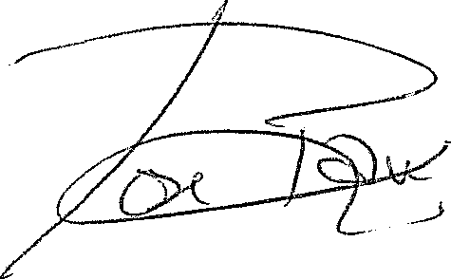Supervisor.

14

1. *Personal operativo:*
2. Bedel.
3. Conductor/Repartido r.
4. Azafata/o.
5. Cajero/Aparcador.
6. Operador/a.
7. Piscinero.
8. Grabador de datos.
9. Lector de contadores.
10. Socorrista Acuático.
11. Auxiliar de Control/Controlador.
12. Bombero.
13. *Personal de oficios varios:*
14. Ayudante.
15. Mozo/Peón.
16. Cargador.
17. *Personal Subalterno*

a) Subalterno.

c) Personal de limpieza.

1. *Personal directivo y titulado.*
2. Director General: Es quien, con título adecuado o amplia preparación teórico-asume la dirección y responsabilidad de la empresa, programando y controlando el trabajo en todas sus fases.
3. Director Administrativo: Es quien, con título adecuado o con amplia preparación teórico-

práctica, asume la dirección y responsabilidad de las funciones administrativas en su más ', amplio sentido y planifica, programa y controla la administración de la empresa.

1. Director Comercial: Es el máximo responsable del departamento comercial. En dependencia directa del Director General de la compañía el Director Comercial es responsable del cumplimiento de los objetivos de ventas de la misma.
2. Director de Personal: Es quien, con título adecuado o con amplia preparación teórico- práctica, asume la dirección y responsabilidad de las funciones relacionadas con la gestión de personal en su más amplio sentido.
3. Jefe de Departamento: Es quien, con o sin título, bajo la dependencia directa de la dirección de la cual depende, lleva la responsabilidad directa de uno o más departamentos.
4. Titulado de grado superior. Técnico de prevención de Grado Superior: Titulados son aquéllos que aplican sus títulos de grados superiores y los conocimientos a ellos debidos al proceso técnico de la empresa. El Técnico de Prevención de Grado Superior, será el encargado de



asumir la responsabilidad de la prevención, para detectar, identificar, evaluar y controlar los peligros y riesgos existentes en los lugares y zonas de trabajo y adoptar las medidas pertinentes para evitar la ocurrencia de accidentes de trabajo y enfermedades profesionales que puede lesionar los intereses de los trabajadores y provocar daños a equipos, maquinaria,

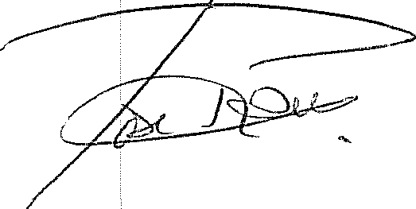

herramientas y ambiente de trabajo.

1. Titulado de grado medio: Es quien realiza actividades, para las que está facultado, en virtud del título universitario de grado medio que es requerido para ellas, y en la especialidad profesional que le es propia, establecidas en sus condiciones contractuales.
2. Gerente y/o Delegado Provincial: Es aquel que actúa como máximo representante de la ' empresa en la provincia y asume funciones de dirección, representación y organi2ación en el

ámbito de la misma.

1. *Personal administrativo, técnico de oficinas y ventas:*
2. Administrativo: Es el que, provisto o no de poderes limitados, esta encargado y tiene la responsabilidad directa de la oficina de la empresa.

Dependen de él las diversas secciones administrativas, a las que imprime unidad. Lo será el Jefe de Compras, así como el Jefe de Ventas, responsables de los aprovisionamientos, compras de material y utillajes el primero y de la promoción comercial y captación de clientes para la empresa el segundo, estando ambos bajo control e instrucción de la dirección comercial de la empresa.

1. Vendedor: Es el empleado afectado al Departamento Comercial de la empresa y a su único servicio, que realiza las funciones de prospección del mercado y la promoción y venta de los distintos servicios, realizando los desplazamientos necesarios tanto para la captación de

clientes como para la atención de los mismos, una vez contratados. <

1. Auxiliar Administrativo: Es el empleado mayor de dieciocho años que dedica su actividad a tareas y operaciones administrativas, elementales y, en general, a las puramente mecánicas inherentes al trabajo de oficina.
2. Telefonista: Es el empleado que tiene como principal misión e5tar al servicio y cuidado de una centralita telefónica, pudiendo realizar tareas administrativas auxiliares.
3. *Personal mandos intermedios:*
   1. Encargado/ Encargado General: Es aquella persona que tiene la responsabilidad y las tareas de guiar a los demás, de ejecutar y dar órdenes y de lograr que las cosas se hagan para poder cumplir cierta y correctamente con el objetivo y la misión que promueve la empresa.
   2. Supervisor: Es aquel mando que tiene por misión verificar y comprobar el exacto cumplimiento de las funciones y obligaciones atribuidas a los demás empleados, dando cuenta inmediatamente al Encargado o jefe inmediato correspondiente, de

cuantas incidencias observe en la prestación de los servicios, tomando las medidas de

urgencia que estime oportunas, encargándose de mantener la disciplina y pulcritud entre sus empleados.

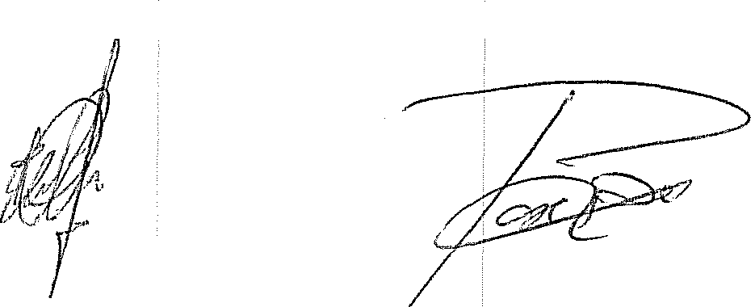

1. *Personal operativo:*
2. Bedel: Trabajador mayor de 18 años, que con elementales conocimientos y responsabilidad, es encargado de realizar las tareas de información y control al público, *así* como realizar pequeñas tareas administrativas por orden directa de sus superiores, asimismo se le encomiendan recados, cobros, pagos, recepción y entrega de documentos.
3. Conductor/Repartidor: Es aquel trabajador, que estando en posesión del permiso de conducir adecuado al vehículo a utilizar, que podrá ser de su propiedad ó facilitado por la empresa, y que deberá desempeñar los servicios:

1.- Recogida, trámite, custodia, transporte y entrega de documentos y paquetería.

2.- Deberá realizar los servicios que le asigne el mando correspondiente, así como aquellos otros que deba atender de los clientes, siempre que se ajusten a las instrucciones generales de trabaj”o.

3.- Los *servicios* a efectuar son, por la propia índole de la actividad, cambiantes e imprevisibles. La asignación durante un tiempo de determinados servicios ó clientes fijos no

genera derecho alguno a seguirlos realizando. ^

4.- El trabajador efectuará los desplazamientos que sean necesarios para la realización de los servicios que se le encomienden, debiendo reparar dentro de su jornada, los errores de entrega que le sean imputables.

1. Azafata/o: E5 aquel que atiende al público en congresos, exposiciones, o a los pasajeros de un avión, tren, autobús....
2. Cajero/Aparcador: Es aquel operario que tiene como funciones las de, efectuar cobros/abonos a los clientes de los aparcamientos y la de controlar y dirigir el tráfico, debiendo mover los vehículos de los usuarios, en caso de que sea necesario.
3. Operador/a: Es aquel trabajador mayor de dieciocho años que realiza funciones de Operador en una centralita de teléfonos, realizando pequeñas labores administrativas cuando se le encomiende.
4. Piscinero: Es aquel operario que:

1.- Realizar labores de mantenimiento de piscina encaminadas a garantizar el normal funcionamiento de las áreas de recreación.

* 1. Realiza las reparaciones locativas, preventivas y correctivas de acuerdo al plan de mantenimiento.
  2. Realiza funciones de mantenimiento y control de zonas verdes y patios.

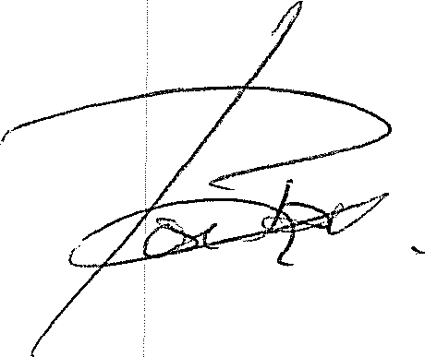

* 1. Las demás funciones serán asignadas por la autoridad competente, de acuerdo con el área de desempeño de tt

este.

1. Grabador de datos: Es aquel operario que lleva a cabo la introducción de datos numéricos y de otro tipo en máquinas y equipos electrónicos ó informatizados para su captura, tratamiento y transmisión, con miras al almacenamiento y tratamiento ulterior de esos datos mediante

sistemas informáticos.

1. Lector de contadores: Persona encargada de leer los contadores de agua, Iuz....y distribuir las facturas entre los consumidores.
2. Socorrista Acuático: Es la persona encargada de vigilar, prevenir y atender, brindando respuesta inmediata de rescate acuático y/o primeros auxilios de emergencia a aquellas en situación de riesgo dentro o alrededor del agua en las áreas acuáticas de recreación y deporte, tales como piscinas, ríos, lagos o playas.
3. Auxiliar de Control/Controlador: Es el empleado mayor de dieciocho años, debiendo ”’ desempeñar las funciones que a continuación se relacionan:

* Información en los accesos, comprobación del estado y funcionamiento de las instalaciones y ” de gestión auxiliar.
* Comprobación del estado de las calderas e instalaciones generales en cualquier clase de

inmuebles para garantizar su funcionamiento y seguridad física.

* Control de tránsito en zonas reservadas o de circulación restringida en el interior de fabricas, plantas de producción de energía, grandes centros de proceso de datos, grandes almacenes, almacenes y similares.

1. Bombero. Es el trabajador mayor de dieciocho años que, con formación suficiente y los medios técnicos necesarios, ya sean químicos o mecánicos, incluidos medios de locomoción, realizan tareas de control, prevención y extinción de incendios, incluyendo entre sus tareas, cuando se lo encomienden, la participación en la evacuación de personas.
2. *Personal de oficios varios:*
3. Ayudante: *Es* aquel trabajador menor de dieciocho anos encargado de realizar áreas concretas que constituyen labor calificada de oficio o que, bajo la inmediata dependencia de un oficial, colabora en funciones propias de éste, bajo su responsabilidad.
4. Mozo/Peón: Es el operario mayor de dieciocho años encargado de realizar tareas para cuya ejecución se requiere únicamente la aportación de esfuerzos y atención, sin la exigencia de

práctica operativa alguna. •

1. Cargador: Es aquella persona destinada a la carga y transporte de mercancías, equipajes.....
2. 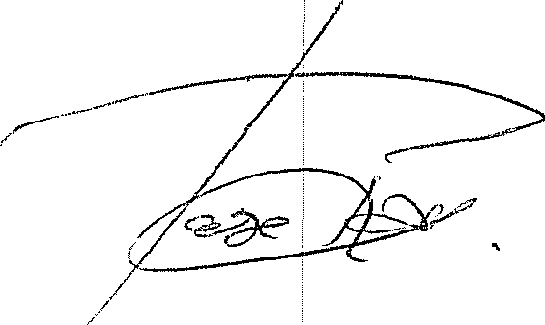*Personal Subalterno.*
3. Subalterno: es aquel operario encargado de:
   1. Apertura y cierre ordinario de las instalaciones.
   2. Control de entradas y salidas ordinarias de los visitantes y mercancías.
   3. Recepciones de visitantes, siempre y cuando no existan sistemas de seguridad frente a infracciones, como por ejemplo, detector de metales.

4.- Recogida, custodia en su caso, de efectos portados por los visitantes (bolsos, maletas, etc.), que no conlleve el control interior de los efectos personales.

5.- Información a los usuarios en los accesos.

1. Personal de Limpieza: Es aquel operario que realiza sin cualificación alguna, y bajo las indicaciones de su superior, las tareas de limpieza; mantiene en buen orden el interior de edificios públicos y privados, oficinas, fábricas, almacenes, dependencias, establecimientos y casas: barre, friega y encera pisos y retira las basuras; limpia alfombras y felpudos, limpia y da brillo a los adornos, herrajes y otros objetos de metal, limpia el polvo de los muebles y objetos; limpia las cocinas donde las haya, los cuartos de baño y servicios



ANEXO I: Tablas Salariales

|  |  |  |  |  |  |
| --- | --- | --- | --- | --- | --- |
| Grupo Profesional/ Categoria | Salario Base | Plus  transporte | Plus  vestuario | Plus  Actividad | Vacaciones |
| Personal Directivo y Titulado |  |  |  |  |  |
| Director General/ Administativo, Comercial y de personal | 1.384,89 | 102,00 |  |  | 1.384,89 |
| Jefe de Departamento | 1.290,42 | 102,00 |  |  | 1.290,42 |
| Titulaclo Grado Superior/ Técnico P. Riesgos de Grado Superior | 1.097,11 | 102,00 |  |  | 1.097,11 |
| Titulado Grado Medio | 1.032,01 | 102,00 |  |  | 1.032,01 |
| Gerente y/o Delegado Provincial | 1.032,01 | 102,00 |  |  | 1.032,01 |
| Personal Administrativo, técnico de oficinas y ventas |  |  |  |  |  |
| Administrativo | 800,00 | 40,00 |  |  | 800,00 |
| Vendedor | 800,00 | 102,00 |  |  | 800,00 |
| Auxiliar Administrativo | 641,40 | 40,00 |  |  | 641,40 |
| Telefonista | 641,40 | 40,00 |  |  | 641,40 |
| Personal mandos Intermedios |  |  |  |  |  |
| Encargado/Encargado General | 922,00 | 102,00 | 30,00 |  | 922,00 |
| Supervisor | 800,00 | 86,00 | 30,00 |  | gpp pp |
| Personal **Operativo** |  |  |  |  |  |
| Bedel | 641,40 | 10,00 | 10,00 |  | 641,4D |
| Conductor/Repartidor | 641,40 | 10,00 | 10,00 |  | 641,40 |
| Azafata/o | 641,40 | 10,00 | 10,00 |  | 641,40 |
| Cajero/Aparcador | 641,40 | 10,00 | 10,00 |  | 641,40 |
| Operador/a | 641,40 | 10,00 | 10,00 |  | 641,40 |
| Piscinero | 641,40 | 10,00 | 10,00 |  | 641,40 |
| Grabador de datos | 641,40 | 10,00 | 10,00 |  | 641,40 |
| Lector de Contadores | 641,40 | 10,00 | 10,00 |  | 641,40 |
| Scicorrista Acuático | 641,40 | 10,00 | 10,00 |  | 641,40 |
| Auxiliar de Control/Controlador | 641,40 | 10,00 | 10,00 |  | 641,40 |
| Bombero | 641,40 | 10,00 | 10,00 | 80,00 | 641,40 |
| Personal de Oficios Varios |  |  |  |  |  |
| Ayudante | 641,40 | 10,00 | lo,0o |  | 641,40 |
| Mozo/Peón  Cargador | 641,40  641,40 | 10,00  10,00 | 10,00  10,00 |  | 641,40  641,40 |
| **Personal Subalterno** |  |  |  |  |  |
| ›ubalterno  Personal de Limpieza | 641,40  641,40 | 10,00  10,00 | 10,00  10,00 |  | 641,40 |
|  |  |  |  |  | 641,40 |

